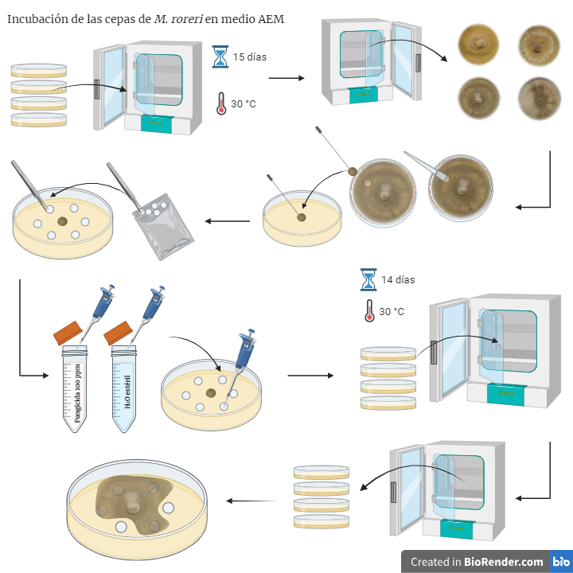

Figura suplementaria 1. Ilustración representativa de la metodología para la evaluación de la susceptibilidad de cepas de Moniliophthora roreri a fungicidas químicos.
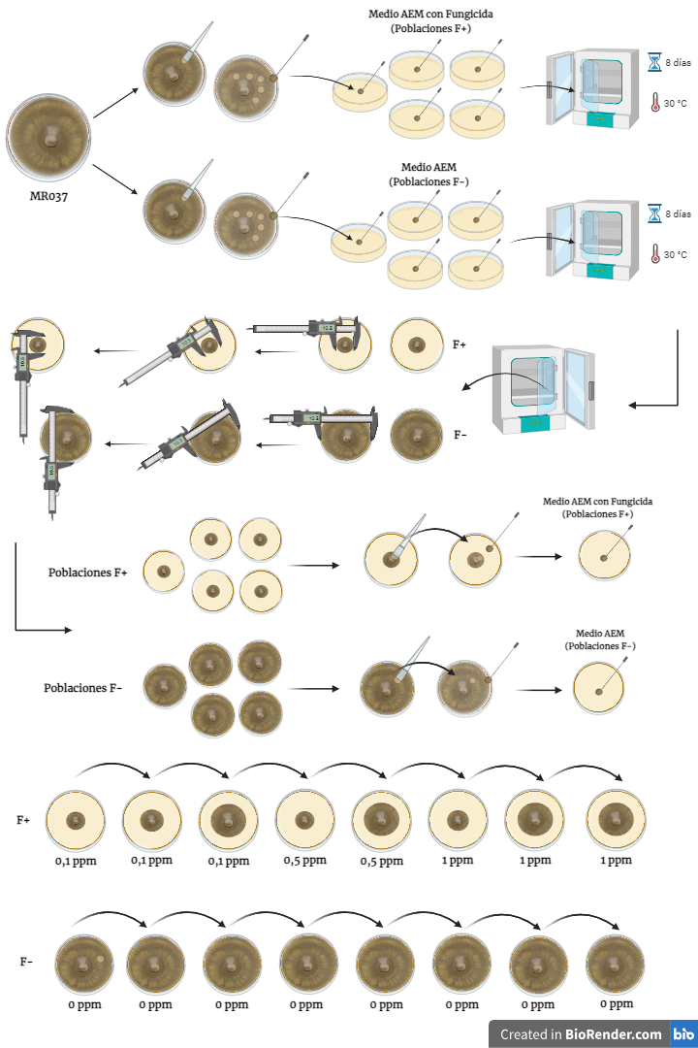
Figura suplementaria 2. Ilustración representativa de la metodología en el ensayo de evolución experimental que evalúa el riesgo de desarrollo de resistencia a fungicidas en Moniliophthora roreri.

